
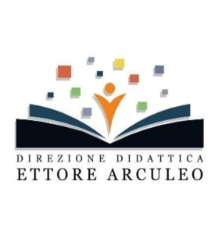

Istituto Comprensivo Statale
“ Arculeo-Gramsci”
Via Vito Schifani 3- 90129 PALERMO
Telefono: 091484496


Peo: paic8bq00n@istruzione.it -
Pec: paic8bq00n@pec.istruzione.it
Codice Fiscale:. 97382200828

ANNO SCOLASTICO 2024/2025

PIANO DI EMERGENZA

CLASSE _____/_____

ALUNNI APRIFILA ALUNNI CHIUDIFILA

___________________________ ______________________

____________________________ ________________________

ALUNNI TUTOR

____________________________________

______________________________________

